
UNIVERSIDADE DO ESTADO DO RIO DE JANEIRO

CENTRO DE TECNOLOGIA E CIÊNCIAS
FACULDADE DE ENGENHARIA
DEPARTAMENTO DE ENGENHARIA MECÂNICA

Projeto de graduação: proposta básica
Título projeto (provisório): Simulação númerica de escoamento disperso usando método de elementos finitos.
Área de conhecimento: Dinâmica de fluidos, Cálculo variacional, Transferência de calor e Análise numérica.
Objetivos do projeto: Simular numericamente os escomentos dispersos para problemas de engenharia mecânica.

Projeto teórico ( X ) Projeto experimental ( ) Projeto semi-empírico ( )

A motivação: Desenvolver conhecimentos na área de dinâmica de fluidos computacional e cálculo numérico, expandir o aprendizado nas áreas não exploradas na graduação, como em escoamentos dispersos (multifásico).

Ferramentas ou técnicas necessárias: Programação numérica orientada a objeto.
Disciplinas envolvidas no projeto: Mecânica dos fluidos, Dinâmica dos fluidos, Transferência de Calor, Álgebra Linear, Cálculo numérico, Introdução à programação de dados, Análise vetorial.

Justificativa para equipe de projeto composta para até 03 alunos (preencher se necessário):

Composição do projeto (etapas principais a serem realizadas): Desenvolvimento de código numérico, testes e validações, simulação de problemas físicos.
Atividades a serem desenvolvidas em dois semestres: Cronograma proposto para 12 meses de atividades.
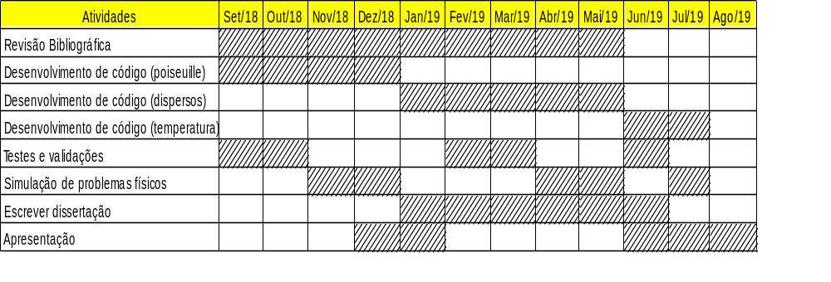
Orientador principal (UERJ, Dpto. Eng. Mecânica): Gustavo Anjos
Telefones e e-mails (orientadores e alunos envolvidos):
1 – Aluno: Lucas Carvalho de Sousa
(21) 99874-3347
encarvlucas@gmail.com
2 – Orientador: Gustavo Rabello Dos Anjos
(21) 99544-9114
gustavo.anjos@uerj.com.br

Rio de Janeiro, 27 de Setembro de 2018.
Assinaturas (professores e alunos envolvidos):

